“Bizim Açımızdan Başarılı Fuardı”

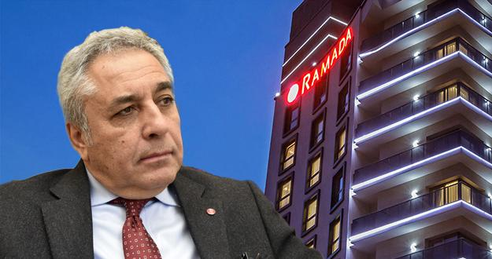
Paylaş
Ramada Otel Gümüşhane Genel Müdürü Veysel Sezen İstanbul TÜYAP Fuar ve Kongre Merkezi’nde Ocak ayının son haftasında düzenlenen 22. Uluslar arası Doğu Karadeniz Turizm ve Seyahat Fuarı’nın (EMITT) kendileri açısından başarılı olduğunu söyledi.
Ramada Otel olarak yaklaşık 15 yıldır düzenli olarak EMITT Fuarına katıldıklarını kaydeden Sezen, geçmiş yıllarda turizmde yaşanan sıkıntılar dolayısıyla bu tür fuarlarının öneminin daha da arttığını ifade etti.
“EMITT Ciddi Bir Pazar Oluşturuyor”
EMITT Fuarının bu yıl oteller açısından ciddi bir pazarlama ortamı oluşturduğunu ifade eden Sezen, “Birebir satış yapan seyahat acentelerinden ziyade online satış üzerine yoğunlaşan acenteler daha ağırlıktaydı. Artık iş online doğru kaydı. Onlar ciddi bir pazar oluşturdular. Geçmiş yıllarla kıyaslandığında EMITT 2018 fuarı ciddi bir pazar oluşturdu” dedi.
“4 Gün Boyunca Fuarda Olduk”
Ramada Gümüşhane olarak 4 gün boyunca fuarda olduklarını anlatan Sezen, “DOKA’nın sağladığı platformda Gümüşhane’ye ayrılmış bölümde karşıladık misafirlerimizi. Bu sürede satış-pazarlama departmanımızla seyahat acentelerinin stantlarını ziyaret etti. Artık Gümüşhane’de Ramada markalı otelin açıldığını kendilerine ilettik. Aldığımız tepkiler çok olumluydu. Gümüşhane’den bugüne kadar transit geçişler olmuş. Konaklama yapılmamış. Böyle markalı bir otelin bu ile açılması bundan sonra turizm güzergahında Gümüşhane’nin de olacağı ve yer verileceği ifade edildi. Bu Gümüşhane için bir kazanç” diye konuştu.
“Gümüşhane Ciddi Bir Alternatif Oluşturacak”
Önümüzdeki günlerde bölge için potansiyel oluşturan İran gibi Arap yarımadalarındaki ülkelerdeki turizm fuarlarına da katılmayı düşündüklerini ifade eden Sezen, “Diğer yabancı ülkelerin stantlarını da dolaştım. Araplardan ziyade Yunanistan standında bu bölgeye ilgi olduğunu gördüm. Yaz aylarında sahil bandındaki otellerde fiyatlar çok abartılı olduğu için Gümüşhane ciddi bir alternatif oluşturacak buralara. Acenteler bundan dolayı çok memnunlar. Sahilden sıkılan, farklı turizm aktiviteleri isteyen Arap turistlerin Gümüşhane’ye geleceği öngörülüyor” diye konuştu.

Kaynakça: www.gumuskoza.com.tr
gazetegumuskoza@gmail.com

